中國文化大學教育部高教深耕計畫計畫成果紀錄表

子計畫 | B2-2-4「涵養中國文化落實於教學與課程」計畫：工學院
具體作法 | 陶瓷實作
主題 | 陶瓷藝術實作技巧訓練
內容  （活動內容簡述/執行成效） | 主辦單位：化學工程與材料工程學系  活動日期：111年10月21日 13:30~16:30  活動地點：創客中心 陶藝教室  主 講 者：許柏彥老師  參與人數： 20 人（教師 2 人、學生 14 人、行政人員 1 人、校外 2 人）  內 容：  第一堂經過介紹陶瓷的特色後，這次來學習揉土，以揉土再延伸成立體創作雕塑，菊花練是陶瓷的第一步和基礎，在同學練習菊花練練土後再用練好的土變成抽象概念的雕塑，以形態取代具體的雕塑形象，讓同學以不一樣的方式去接觸陶瓷的特色以及更親切地體驗製作簡單的雕塑  執行成效：同學在學習菊花練後，了解為什麼要揉土令土更均勻，以及在燒製時需要把空氣排出去的方法，同學從陶瓷領域中了解到藝術的不同面向，以簡單的方式去體驗做雕塑，了解藝術雕塑不一定是具體的，陶瓷除了生活器皿外還有不同的面貌，具有高度的可塑性。
活動照片  (檔案大小以不超過2M為限) | 活動照片電子檔名稱  (請用英數檔名) | 活動照片內容說明(每張20字內)
 | 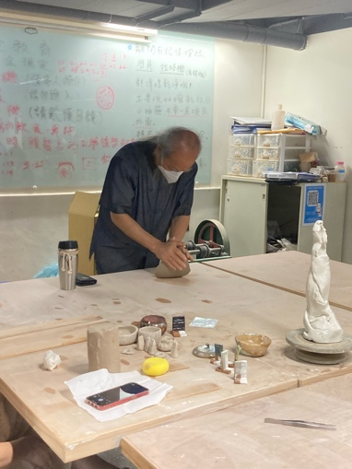 | 老師示範揉土
 | 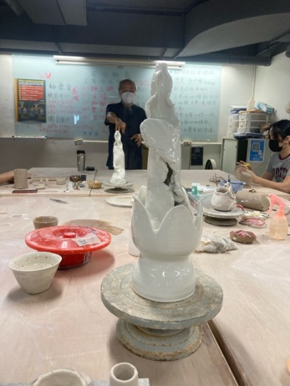 | 老師的抽象雕塑展示
 | 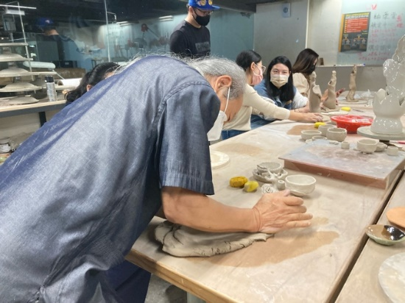 | 老師從揉土中延伸變成雕塑的示範過程
 | 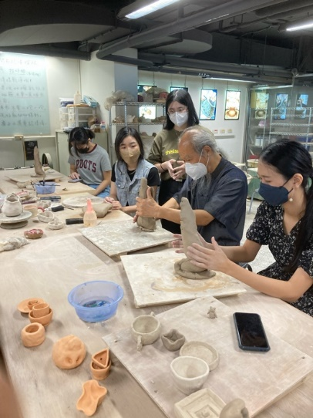 | 老師輔導學員製作抽象雕塑
 | 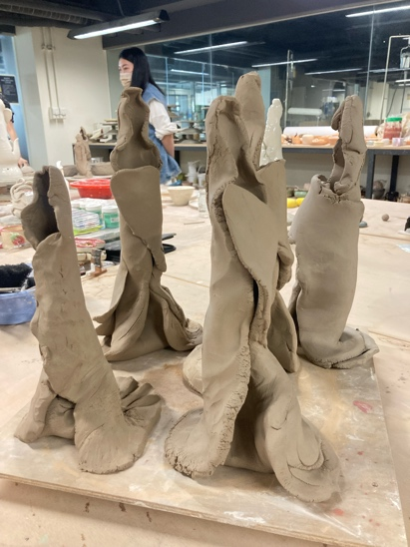 | 本次上課的學員作品

